**Museos y centros culturales ofrecen diversas actividades para disfrutar el fin de semana**

Museo Interactivo de Ciencia

"Talleres para despertar la creatividad"

Estimula la imaginación de niños, niñas y adultos a través del dibujo y el contacto con el papel. Estas sesiones fueron concebidas desde la filosofía educativa Reggio Emilia Approach, originada en Italia.

Fecha: Todos los sábados de mayo

Hora: 10:30-11:30 (niños 3 a 11 años)/14:30-15:30 (público en general)

Costo: $ 20+IVA previa inscripción

**Sitio web:** <http://www.museo-ciencia.gob.ec>

**Facebook:** <https://www.facebook.com/MICmuseo>

**Twitter:** <https://twitter.com/MICmuseoQ>

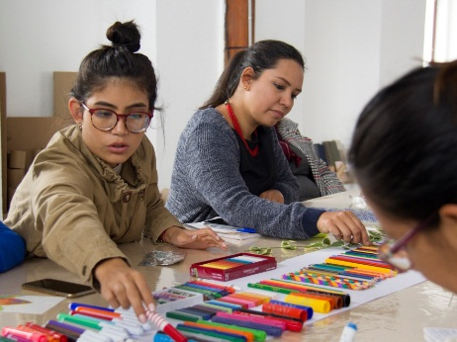

Museo del Carmen Alto

**Termina la historia de Marianita**

Disfruta con tu familia del rincón de títeres, creando tu historia de Marianita de Jesús. Comparte tu foto en Facebook junto a los personajes y cuéntanos como se llama su mascota y como la liberó del pozo. Recuerda la historia con más “me gusta” en Facebook recibirá un cuento ilustrado.

**Fecha:** de miércoles a domingo

**Hora:** de 09:30 a 17:30 (último ingreso 16:30)

**Costo:** $ 3 adultos, $ 2 estudiantes, $ 1,50 niños y adultos mayores, personas con discapacidad ingreso gratuito.

**Sitio web:** <http://www.museocarmenalto.gob.ec/>

**Facebook:** <https://www.facebook.com/MuseoCarmenAlto/>

**Twitter:** <https://twitter.com/MuseoCarmenAlto>

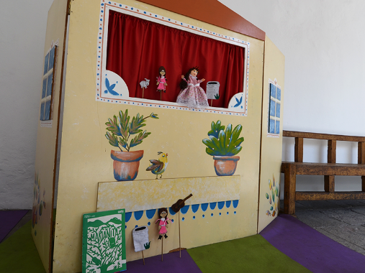

Museo del Carmen Alto

**La última cena**

Comparte junto a tu familia un recorrido especial por la exposición *Camino al Calvario: relatos de la Pasión* y sé parte de un taller de creación sobre la última cena.

**Fecha:** 04 de mayo de 2019

**Hora:** 15:00

**Costo:** $ 3 adultos, $ 2 estudiantes, $1,50 niños y adultos mayores, personas con discapacidad ingreso gratuito.

**Sitio web:** <http://www.museocarmenalto.gob.ec/>

**Facebook:** <https://www.facebook.com/MuseoCarmenAlto/>

**Twitter:** <https://twitter.com/MuseoCarmenAlto>

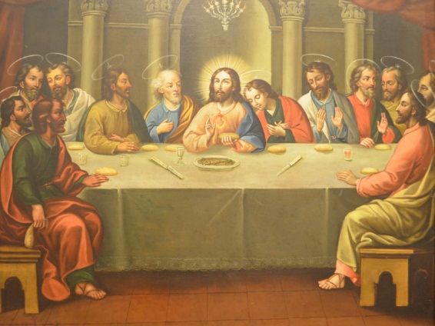

Centro de Arte Contemporáneo

**Amarillo, azul y roto. Años 90: arte y crisis en Ecuador**

Esta exposición busca mostrar las distintas maneras en que los artistas problematizaron y reaccionaron de manera crítica frente a ese contexto marcado por la inestabilidad y la corrupción de los años 90. La crisis, en ese sentido, se constituye en una situación potente y productiva para las prácticas artísticas.

**Fecha:** en exposición hasta el 26 de mayo de 2019

**Hora:** de martes a domingo de 10:30 a 17:30 (último ingreso a salas 16:30)

**Costo:** acceso gratuito

**Sitio web:** <http://www.centrodeartecontemporaneo.gob.ec>

**Facebook:** <https://www.facebook.com/CentroArteQuito>

**Twitter:** <https://twitter.com/CentroArteQ>

**Instagram**: <https://www.instagram.com/centroartequito/>

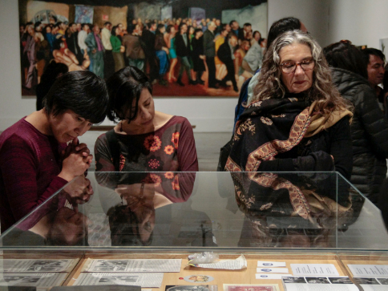

Centro de Arte Contemporáneo

**LA ARTEFACTORÍA. Premio Trayectoria Mariano Aguilera 2017-2018. Exposición Antológica**

Exposición antológica del colectivo artístico La Artefactoría, en homenaje a su importante trayectoria. La muestra recoge momentos claves del trabajo en conjunto y las búsquedas individuales de sus integrantes desde la década de los ochenta hasta la actualidad. La mayoría de los artistas vinculados al colectivo han apostado por la práctica pedagógica, ya sea desde sus talleres particulares, la vinculación a distintos espacios educativos; e incluso, desde la creación del Instituto de Artes del Ecuador (ITAE), pionero en la educación artística de tercer nivel en Guayaquil. Esta apuesta ha constituido una influencia importante sobre otras generaciones de artistas.

**Fecha:** en exposición hasta el 26 de mayo de 2019

**Hora:** de martes a domingo de 10:30 a 17:30 (último ingreso a salas 16:30)

**Costo:** acceso gratuito

**Sitio web:** <http://www.centrodeartecontemporaneo.gob.ec>

**Facebook:** <https://www.facebook.com/CentroArteQuito>

**Twitter:** <https://twitter.com/CentroArteQ>

**Instagram**: <https://www.instagram.com/centroartequito/>

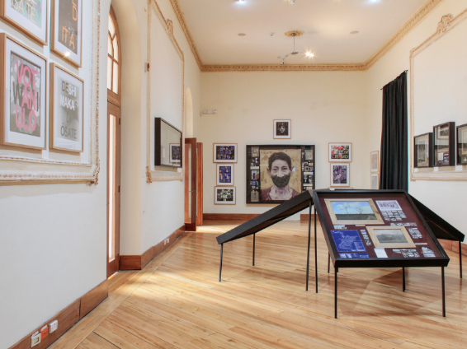

Centro de Arte Contemporáneo

**“Dibujos y Otras Historias” del artista Juan Pablo Villalpando**

La Fundación Estampería Quiteña, como parte de su programación en el Centro de Arte Contemporáneo, presenta la exhibición “Dibujos y Otras Historias” del artista español Juan Pablo Villalpando.

**Fecha:** en exposición hasta el 24 de junio de 2019

**Hora:**de martes a domingo de 10:30 a 17:30 (último ingreso a salas 16:30)

**Costo:** acceso gratuito

**Contacto Estampería:**3151-751

**Sitio web:** <http://www.centrodeartecontemporaneo.gob.ec>

**Facebook:** <https://www.facebook.com/CentroArteQuito>

**Twitter:** <https://twitter.com/CentroArteQ>

**Instagram**: <https://www.instagram.com/centroartequito/>

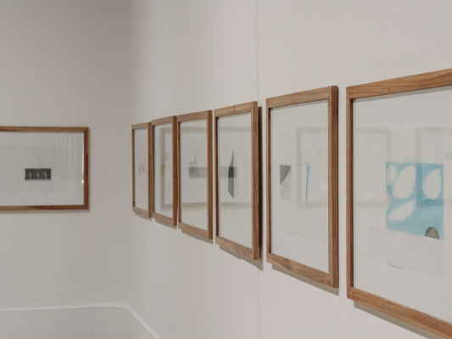

**Centro de Arte Contemporáneo**

**Recorrido Mediados**

Escoge uno de los siguientes recorridos:

* Artefactoría
* Amarillo Azul y Roto
* Dibujos y otras historias
* El grabador fantasma
* Las mujeres en el CAC
* Arte y Política
* Todas las anteriores

**Fecha/hora:** Todos los domingos de mayo a las 12:30  y 14:30  
**Costo: acceso gratuito/ pregunta en recepción**

**Sitio web:** <http://www.centrodeartecontemporaneo.gob.ec>

**Facebook:** <https://www.facebook.com/CentroArteQuito>

**Twitter:** <https://twitter.com/CentroArteQ>

**Instagram**: <https://www.instagram.com/centroartequito/>

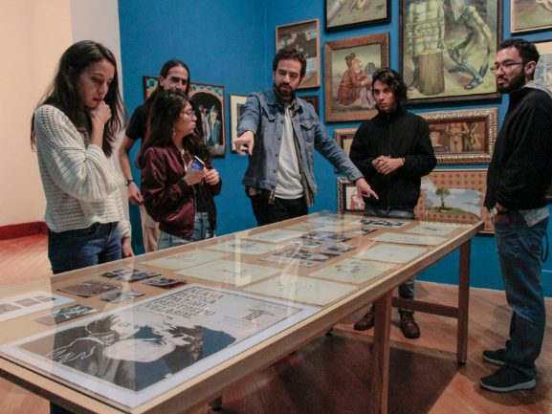

Centro de Arte Contemporáneo

**Recorrido Histórico**

Recorrido por el edificio, abordaremos su historia y usos que se ha dado al espacio. El recorrido termina en el huerto acuapónico del CAC, donde las plantas serán las protagonistas.

**Fecha:** Todos los sábados de mayo 2019

**Hora:** 14:00

**Costo:** acceso gratuito

**Sitio web:** <http://www.centrodeartecontemporaneo.gob.ec>

**Facebook:** <https://www.facebook.com/CentroArteQuito>

**Twitter:** <https://twitter.com/CentroArteQ>

**Instagram**: <https://www.instagram.com/centroartequito/>

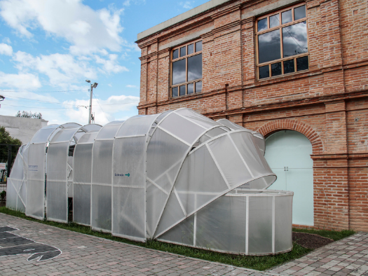

Yaku Parque Museo del Agua

**Participación en el Global Big Day**

**AMBIENTE:** Yaku se suma a  la jornada del Global Big Day siendo parte de la ruta Cuyabeno en la provincia de Sucumbíos. Este evento mundial busca mejorar el conocimiento de las aves por medio de la ciencia ciudadana, invitando a las personas a contar distintas especies para luego subir esta información a una base de datos llamada Ebird.

**Fecha:** 04 y 05 de mayo de 2019

**Hora:** Todo el día

**Sitio web:** <http://www.yakumuseoagua.gob.ec/>

**Facebook:** <https://es-la.facebook.com/yakuquito/>

**Twitter:** <https://twitter.com/yakuquito>

**Instagram:** <https://www.instagram.com/yakuquito/>

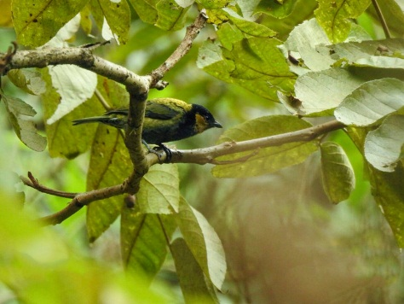

Yaku Parque Museo del Agua

**Exposición temporal “Hydro”**

La Agencia Francesa para el Desarrollo (AFD) y el Museo del Agua te invitan a disfrutar de una exposición fotográfica que tiene como objetivo concientizar sobre el acceso al agua como un derecho del ser humano, que a su vez es un camino para combatir la desigualdad y la pobreza ¡No te la pierdas!

**Fecha:** de martes a domingo

**Hora:** de 9:00 a 17:30 (último ingreso 16:30)

**Costo:** $3 adultos, $2 estudiantes, $1,50 niños y adultos mayores, personas con discapacidad ingreso gratuito.

**Sitio web:** <http://www.yakumuseoagua.gob.ec/>

**Facebook:** <https://es-la.facebook.com/yakuquito/>

**Twitter:** <https://twitter.com/yakuquito>

**Instagram:** <https://www.instagram.com/yakuquito/>

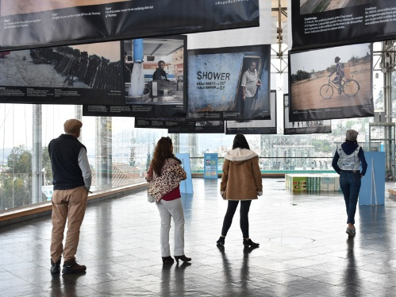

Yaku Parque Museo del Agua

**Concurso: Una noche en el museo**

Se aproxima la conmemoración del Día Internacional de los Museos y Yaku te invita a participar con tu familia en una jornada especial que incluye juegos, personajes teatralizados, gymkana entre otras actividades. Forma parte de este concurso especial ¡Participa! Mayor información 2511 100 ext. 113/105

**Fecha:** del 10 de abril al 05 de mayo de 2019

**Hora:** 00h00

**Sitio web:** <http://www.yakumuseoagua.gob.ec/>

**Facebook:** <https://es-la.facebook.com/yakuquito/>

**Twitter:** <https://twitter.com/yakuquito>

**Instagram:** <https://www.instagram.com/yakuquito/>

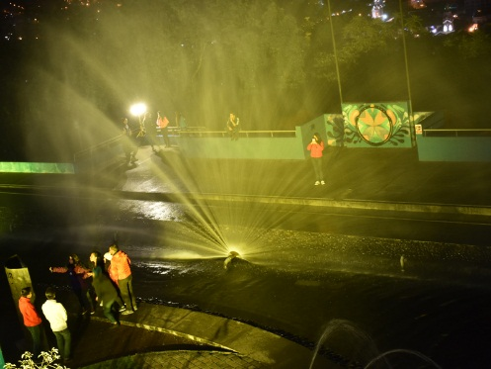

Museo de la Ciudad

**CreActivo, un espacio para divertirte, aprender y crear**

Ven junto a tu familia y disfruta de las actividades que el espacio CreActivo tiene para ti: talleres de cucas, modelado en plastilina y arcilla, pintura de dedos y mucho más.

De martesa domingo

**Hora:** de 09:00 a 17:00 (último ingreso 16:30)

**Costo:** $ 3 adultos, $ 2 estudiantes, $ 1,50 niños y adultos mayores, personas con discapacidad ingreso gratuito

**Sitio web:** <http://www.museociudadquito.gob.ec/>

**Facebook:** <https://www.facebook.com/MuseoCiudadUIO/>

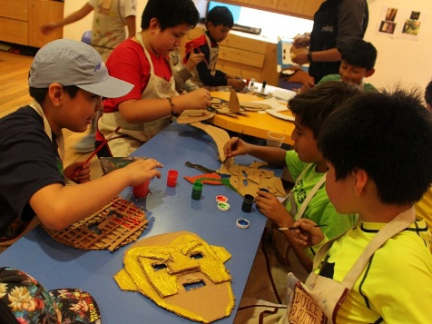

**Más información:**

**Comunicación FMC**

Telf. (02) 2943643

[comunicacion.fmc@fmcquito.gob.ec](mailto:comunicacion.fmc@fmcquito.gob.ec)

www.fundacionmuseosquito.gob.ec

Facebook: [@ FundacionMuseosQuito](https://www.facebook.com/FundacionMuseosQuito/)

Twitter: [@Museos_Quito](https://twitter.com/Museos_Quito)